**Nama : Syavitra Agis Pratama**

**NPM : 2114161037**

**MK : PBI**

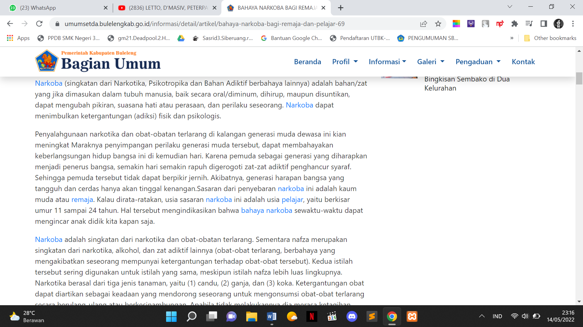

Sumber : https://umumsetda.bulelengkab.go.id/informasi/detail/artikel/bahaya-narkoba-bagi-remaja-dan-pelajar-69

* Kesalahan yang terdapat pada artikel di atas adalah

1. Pada paragraf kedua sebelum kata “Maraknya” seharusnya menggunakan tanda titik .
2. Ketidak efektifan kalimat:

Karena pemuda sebagai generasi yang diharapkan menjadi penerus bangsa, semakin hari semakin rapuh digerogoti zat-zat adiktif penghancur syaraf.

Perbaikan: Karena pemuda sebagai generasi penerus bangsa, semakin hari semakin rapuh digerogoti zat-zat adiktif perusak syaraf.

Kalimat utama : Narkoba (singkatan dari Narkotika, Psikotropika dan Bahan Adiktif berbahaya lainnya) adalah bahan/zat yang jika dimasukan dalam tubuh manusia, baik secara oral/diminum, dihirup, maupun disuntikan, dapat mengubah pikiran, suasana hati atau perasaan, dan perilaku seseorang..

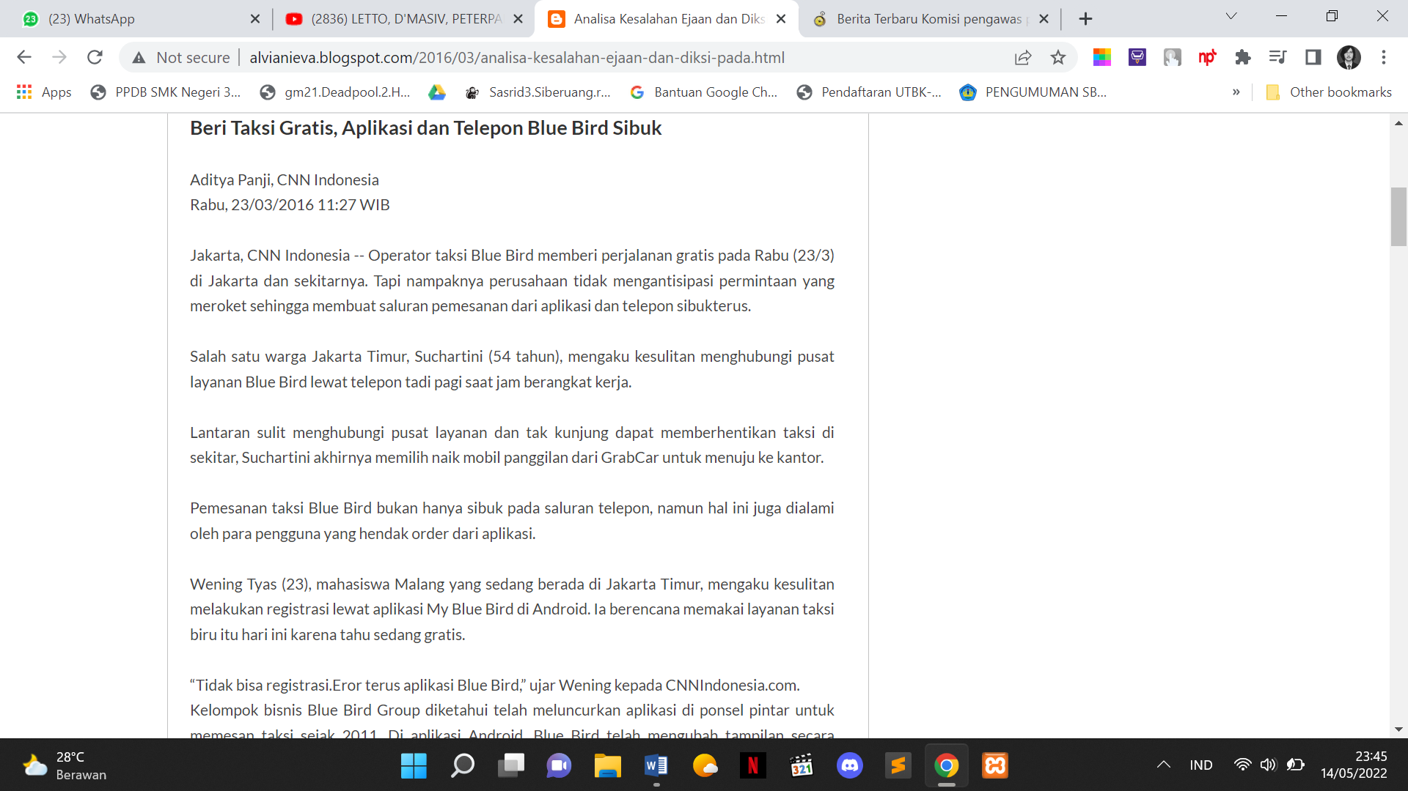

Sumber : <http://alvianieva.blogspot.com/2016/03/analisa-kesalahan-ejaan-dan-diksi-pada.html>

Kesalahan yang terdapat pada artikel di atas adalah

1. Kesalahan ejaan/diksi pada tapi nampaknya perusahaan tidak mengantisipasi permintaan yang meroket sehingga membuat saluran pemesanan dari aplikasi dan telepon sibuk terus.

Perbaikan : Tapi nampaknya perusahaan tidak mengantisipasi permintaan yang bertambah sehingga membuat saluran pemesanan dari aplikasi dan telepon sibuk terus.

1. Kesalahan ejaan/diksi pada lantaran sulit menghubungi pusat layanan dan tak kunjung dapat memberhentikan taksi di sekitar, Suchartini akhirnya memilih naik mobil panggilan dari GrabCar untuk menuju ke kantor.

Perbaikan : Lantaran sulit menghubungi pusat layanan dan tak juga dapat memberhentikan taksi di sekitar, Suchartini akhirnya memilih menggunakan mobil angkutan sewa GrabCar untuk pergi ke kantor.

1. Kesalahan spasi pada kata “sibukterus” seharusnya “sibuk terus”.

Kalimat utamanya : Tapi nampaknya perusahaan tidak mengantisipasi permintaan yang meroket sehingga membuat saluran pemesanan dari aplikasi dan telepon sibuk terus.